**ASSUNTO:** REQUER-SE A CONCESSIONÁRIA INTERVIASPROVIDÊNCIA PARA QUE, COM URGÊNCIA, REALIZE ROÇAGEM DA ÁREA LOCALIZADA KM 60 DA SP 147 COM A RUA MANAUS – BAIRRO GETÚLIO VARGAS.

**DESPACHO**

**SALA DAS SESSÕES____/____/_____**

**PRESIDENTE DA MESA**

**REQUERIMENTO Nº DE 2020**

**SENHOR PRESIDENTE,**

**SENHORES VEREADORES E VEREADORAS,**

Senhor Presidente, Apresento a V.Exa., nos termos do Art. 160 do Regimento Interno, o presente requerimento a ser encaminhada a Concessionária Intervias, Providência para que, com urgência, realize roçagem da área localizada no km 60 sp 147 com a rua Manaus- bairro Getúlio Vargas.

Cumpre informar de imediato que muitos moradores têm reclamado da situação da **área localizada na Rua Manaus – Bairro GETÚLIO VARGAS**, devido sujeiras e mato alto. Contudo, relatam que os problemas de bichos peçonhentos adentrando nas residências localizadas naquela área tem se agravado, trazendo riscos para a saúde dos munícipes.

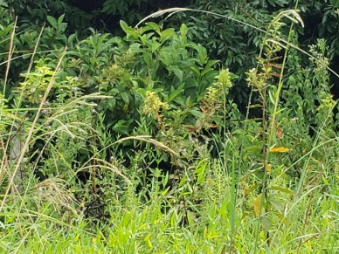

**Sala das Sessões “Vereador Santo Rótolli”, em 22 de janeiro de 2020.**

VEREADOR ANDRÉ ALBEJANTE MAZON

PTB – Partido Trabalhista Brasileiro